Equidad de genero

La equidad de gÃ©nero es un conjunto de ideas, creencias y valores sociales en relaciÃ³n a la diferencia sexual, el gÃ©nero, la igualdad y la justicia en lo relativo a los comportamientos, las funciones, las oportunidades, la valoraciÃ³n y las relaciones entre hombres y mujeres.

El objetivo de la equidad o igualdad de gÃ©nero es ofrecer a todas las personas, independientemente de su gÃ©nero, las mismas condiciones, oportunidades y tratamiento, pero teniendo en cuenta las caracterÃ­sticas particulares de cada uno para garantizar el acceso de las personas a sus derechos. No se trata, por lo tanto, de eliminar las diferencias, sino en valorarlas y darles un trato equivalente para superar las condiciones que mantienen las desigualdades sociales. La equidad de gÃ©nero estÃ¡ relacionada, de esta forma, con conceptos como igualdad, justicia y dignidad. Por Ãºltimo, la equidad de gÃ©nero, es dar a cada quien lo que le corresponde, dejando a un lado las discriminaciones hacia hombres o mujeres, siendo la base de la justicia social, lo cual permite el desarrollo de una sociedad justa, equilibrada, donde predomina los Derechos Humanos.

La igualdad de gÃ©nero es por tanto un principio jurÃ­dico universal, mientras que la equidad de gÃ©nero introduce ademÃ¡s un componente Ã©tico para asegurar una igualdad real que de alguna forma compense la desigualdad histÃ³rica que el gÃ©nero femenino arrastra en cuanto a representaciÃ³n polÃ­tica o mercado laboral, entre otras. La equidad debe aplicarse en el gÃ©nero tal como se aplica en otros Ã¡mbitos, como por ejemplo en el sistema tributario, donde cada persona paga mÃ¡s o menos en funciÃ³n de lo que tiene.

Disminuir la brecha de gÃ©nero en el Ã¡mbito laboral. Mejorar la empleabilidad e inserciÃ³n laboral de las mujeres. Promover la concertaciÃ³n entre los actores del mundo del trabajo mediante el dialogo social. Concretar la equidad de gÃ©nero e igualdad de oportunidades en la realidad de las empresas. Transversalizar la perspectiva de gÃ©nero en el marco normativo laboral. Desarrollar un marco legal que facilite la igualdad de oportunidades y tratamiento de gÃ©nero en el mundo del trabajo. Incluir la temÃ¡tica de gÃ©nero en los Convenios Colectivos de Trabajo. Generar informaciÃ³n sistemÃ¡tica de la realidad del mercado de trabajo argentino sobre la temÃ¡tica. Visibilizar la situaciÃ³n de las mujeres en el mundo laboral.

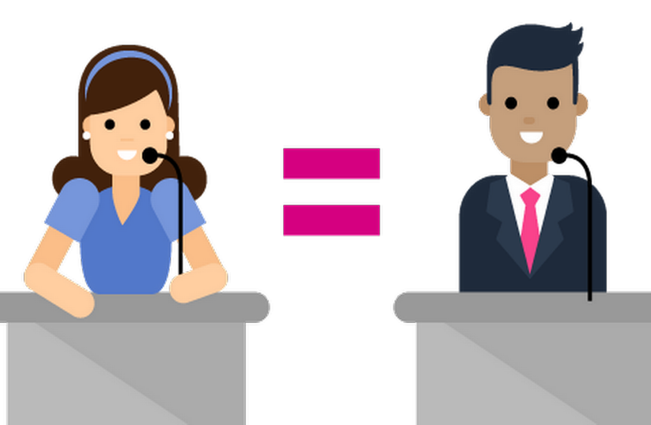

La ONU en AcciÃ³n para la Igualdad de GÃ©nero en MÃ©xicoâ€ surge como parte del Plan Anual de Trabajo del Grupo Interagencial de GÃ©nero, conformado por 15 agencias y actualmente bajo la presidencia rotativa de ONU Mujeres. El objetivo de esta publicaciÃ³n es ilustrar la alianza estratÃ©gica entre MÃ©xico y la ONU para trabajar en el logro de la igualdad de gÃ©nero y el empoderamiento de las mujeres y las niÃ±as en el paÃ­s. Esta es la tercera publicaciÃ³n de una serie producida por el Sistema de las Naciones Unidas (SNU) en MÃ©xico, denominados La ONU en AcciÃ³n, un compendio editorial de las agencias del SNU que tiene como propÃ³sito principal divulgar y presentar de manera breve el trabajo de Naciones Unidas en el paÃ­s en diversos Ã¡mbitos.

A pesar de las mejoras lay una mayor cobertura de programas sociales, AmÃ©rica Latina sigue siendo la regiÃ³n mÃ¡s desigual del mundo, de acuerdo con el Ãndice de Equidad Territorial realizado por el Centro Latinoamericano para el Desarrollo Rural (RIMISP). Y en ese ranking MÃ©xico no sale bien parado: es el mÃ¡s inequitativo para las mujeres y tiene el mayor nÃºmero de jÃ³venes que no estudian ni trabajan.

MÃ©xico es incluso referente de las grandes brechas entre territorios y entre grupos que prevalecen en la regiÃ³n, segÃºn RIMISP: en 93 % de los municipios mexicanos creciÃ³ la desigualdad de 2010 a 2015. En ese mismo periodo el porcentaje de jÃ³venes que no estudian ni trabajan creciÃ³ nueve puntos, mientras que en algunos municipios del sur la participaciÃ³n de las mujeres en el empleo formal es casi inexistente

